**TRƯỜNG ĐẠI HỌC CÔNG NGHIỆP HÀ NỘI**

KHOA CÔNG NGHỆ THÔNG TIN

-----🙞🙜🕮🙞🙜-----

**BÁO CÁO BÀI TẬP LỚN HỌC PHẦN**

**LẬP TRÌNH JAVA**

**Đề tài**:

**XÂY DỰNG PHẦN MỀM**

**QUẢN LÝ PHÒNG TRỌ**

**Giảng viên hướng dẫn:** TS. Hà Mạnh Đào

**Nhóm thực hiện:** Nhóm 5

**Lớp: 2022IT601**

**TRƯỜNG ĐẠI HỌC CÔNG NGHIỆP HÀ NỘI**

**Hà Nội, năm 2022**

KHOA CÔNG NGHỆ THÔNG TIN

-----🙞🙜🕮🙞🙜-----

**BÁO CÁO BÀI TẬP LỚN HỌC PHẦN**

**LẬP TRÌNH JAVA**

**Đề tài**:

**XÂY DỰNG PHẦN MỀM**

**QUẢN LÝ PHÒNG TRỌ**

**Giảng viên hướng dẫn:** TS. Hà Mạnh Đào

**Nhóm thực hiện:** Nhóm 5

**Thành viên nhóm:** Nguyễn Văn Nhật

Đoàn Đức Khải

Nguyễn Văn Sáng

Đỗ Viết Thịnh

Nguyễn Văn Toàn

**Hà Nội, năm 2022**

# MỤC LỤC

Lời mở đầu 1

Chương I: Tổng quan 2

1. Tổng quan về ngôn ngữ java 2

1.1. Các khái niệm cơ bản 2

1.2. Đặc điểm của ngôn ngữ lập trình java 2

2. Tổng quan về đề tài 5

2.1. Lý do chọn đề tài: 5

2.2. Mục tiêu 6

3. Phạm vi sản phẩm 6

4. Các kiến thức cần có 6

4.1. Các kiến thức cần có về lập trình java 6

4.2. Các kiến thức cần có về Cơ sở dữ liệu 6

4.3. Các kiến thức cần thiết khác 6

Chương II: Kết quả nghiên cứu 8

1. Các chức năng của sản phẩm 8

1.1. Đăng nhập 8

1.2. Thống kê phòng trọ 8

1.3. Quản lý phòng trọ 8

1.4. Quản lý thuê phòng 8

1.5. Quản lý chỉ số điện nước 8

1.6. Hóa đơn 8

2. Các yêu cầu phi chức năng 8

2.1. Yêu cầu thực thi: 8

2.2. Yêu cầu an toàn. 9

2.3. Yêu cầu bảo mật. 9

2.4. Các đặc điểm chất lượng phần mềm. 9

2.5. Các quy tắc nghiệp vụ. 9

3. Phân tích và đặc tả hệ thống 10

3.1. Biểu đồ use case 10

3.2. Use case Đăng Nhập. 10

3.3. Use case thống kê. 13

3.4. Use case quản lý phòng trọ. 16

3.5. Use case quản lý khách thuê. 21

3.6. Use case Quản lý Điện nước 25

3.7. Use case Quản lý hóa đơn 29

Chương III: Giao diện chương trình 33

1. Giao diện đăng nhập 33

2. Giao diện Thống kê (Main) 34

2.1. Giao diện danh sách phòng còn trống 34

2.2. Giao diện Danh sách khách hàng thuê phòng 35

2.3. Giao diện thông tin khách nợ 35

2.4. Giao diện bảng thống kê 36

3. Giao diện Quản lý Phòng trọ 36

3.1. Giao diện Thêm phòng trọ 37

4. Giao diện quản lý người thuê phòng 38

4.1. Thêm người thuê 39

5. Giao diện quản lý điện nước 39

6. Giao diện Quản lý hóa đơn 40

6.1. Thêm hóa đơn 41

Tài liệu tham khảo 42

# Lời mở đầu

Lời đầu tiên, nhóm 5 xin gửi lời cảm ơn chân thành tới thầy Hà Mạnh Đào. Trong quá trình học tập và thực hiện đề tài này, chúng em đã nhận được sự quan tâm giúp đỡ, hướng dẫn tận tình, tâm huyết của thầy. Những gì chúng em nhận được không chỉ dừng lại ở kiến thức môn học mà nhiều hơn thế đó là những lời khuyên, chia sẻ thực tế từ thầy. Chính nhờ phương pháp dạy học của thầy mà chúng em có cơ hội khám phá và phát huy khả năng của bản thân. Những buổi thuyết trình chính là cơ hội tuyệt vời giúp chúng em rèn luyện sự tự tin, kỹ năng giao tiếp, làm việc nhóm, …. Đây cũng chính là hành trang quan trọng giúp chúng em tự tin bước chân vào môi trường làm việc thực tế.

Để hoàn thành được đề tài này, nhóm chúng em đã cùng nhau nghiên cứu, thảo luận, áp dụng những kiến thức được học trên lớp cùng với các nguồn tài liệu trên Internet và cả những trải nghiệm của bản thân. Chúng em rất mong sẽ nhận được những lời nhận xét, góp ý từ thầy cô và bạn đọc để đề tài này có thể hoàn thiện hơn nữa.

Một lần nữa, chúng em xin chân thành cảm ơn!

***Nhóm sinh viên thực hiện.***

# Tổng quan

## Tổng quan về ngôn ngữ java

### Các khái niệm cơ bản

Java là một trong những ngôn ngữ lập trình hướng đối tượng. Nó được sử dụng trong phát triển phần mềm, trang web, game hay ứng dụng trên các thiết bị di động.

Java được khởi đầu bởi James Gosling và bạn đồng nghiệp ở Sun MicroSystem năm 1991. Ban đầu Java được tạo ra nhằm mục đích viết phần mềm cho các sản phẩm gia dụng, và có tên là Oak.

Java được phát hành năm 1994, đến năm 2010 được Oracle mua lại từ Sun MicroSystem.

Java được tạo ra với tiêu chí “Viết (code) một lần, thực thi khắp nơi” (Write Once, Run Anywhere – WORA). Chương trình phần mềm viết bằng Java có thể chạy trên mọi nền tảng (platform) khác nhau thông qua một môi trường thực thi với điều kiện có môi trường thực thi thích hợp hỗ trợ nền tảng đó.

### Đặc điểm của ngôn ngữ lập trình java

#### **Tương tự C++, hướng đối tượng hoàn toàn**

Trong quá trình tạo ra một ngôn ngữ mới phục vụ cho mục đích chạy được trên nhiều nền tảng, các kỹ sư của Sun MicroSystem muốn tạo ra một ngôn ngữ dễ học và quen thuộc với đa số người lập trình. Vì vậy họ đã sử dụng lại các cú pháp của C và C++.

Tuy nhiên, trong Java thao tác với con trỏ bị lược bỏ nhằm đảo bảo tính an toàn và dễ sử dụng hơn. Các thao tác overload, goto hay các cấu trúc như struct và union cũng được loại bỏ khỏi Java.

#### **Độc lập phần cứng và hệ điều hành**

Một chương trình viết bằng ngôn ngữ Java có thể chạy tốt ở nhiều môi trường khác nhau. Gọi là khả năng “cross-platform”. Khả năng độc lập phần cứng và hệ điều hành được thể hiện ở 2 cấp độ là cấp độ mã nguồn và cấp độ nhị phân.

Ở cấp độ mã nguồn: Kiểu dữ liệu trong Java nhất quán cho tất cả các hệ điều hành và phần cứng khác nhau. Java có riêng một bộ thư viện để hỗ trợ vấn đề này. Chương trình viết bằng ngôn ngữ Java có thể biên dịch trên nhiều loại máy khác nhau mà không gặp lỗi.

Ở cấp độ nhị phân: Một mã biên dịch có thể chạy trên nhiều nền tảng khác nhau mà không cần dịch lại mã nguồn. Tuy nhiên cần có Java Virtual Machine để thông dịch đoạn mã này.

#### **Ngôn ngữ thông dịch**

Ngôn ngữ lập trình thường được chia ra làm 2 loại (tùy theo các hiện thực hóa ngôn ngữ đó) là ngôn ngữ thông dịch và ngôn ngữ biên dịch.

* Thông dịch (Interpreter): Nó dịch từng lệnh rồi chạy từng lệnh, lần sau muốn chạy lại thì phải dịch lại.
* Biên dịch (Compiler): Code sau khi được biên dịch sẽ tạo ra 1 file thường là .exe, và file .exe này có thể đem sử dụng lại không cần biên dịch nữa.

Ngôn ngữ lập trình Java thuộc loại ngôn ngữ thông dịch. Chính xác hơn, Java là loại ngôn ngữ vừa biên dịch vừa thông dịch. Cụ thể như sau

Khi viết mã, hệ thống tạo ra một tệp .java. Khi biên dịch mã nguồn của chương trình sẽ được biên dịch ra mã byte code. Máy ảo Java (Java Virtual Machine) sẽ thông dịch mã byte code này thành machine code (hay native code) khi nhận được yêu cầu chạy chương trình.

Ưu điểm: Phương pháp này giúp các đoạn mã viết bằng Java có thể chạy được trên nhiều nền tảng khác nhau. Với điều kiện là JVM có hỗ trợ chạy trên nền tảng này.

Nhược điểm: Cũng như các ngôn ngữ thông dịch khác, quá trình chạy các đoạn mã Java là chậm hơn các ngôn ngữ biên dịch khác (tuy nhiên vẫn ở trong một mức chấp nhận được).

#### **Cơ chế thu gom rác tự động**

Khi tạo ra các đối tượng trong Java, JRE sẽ tự động cấp phát không gian bộ nhớ cho các đối tượng ở trên heap.

Với ngôn ngữ như C C++, bạn sẽ phải yêu cầu hủy vùng nhớ mà bạn đã cấp phát, để tránh việc thất thoát vùng nhớ. Tuy nhiên vì một lý do nào đó, bạn không hủy một vài vùng nhớ, dẫn đến việc thất thoát và làm giảm hiệu năng chương trình.

Ngôn ngữ lập trình Java hỗ trợ cho bạn điều đó, nghĩa là bạn không phải tự gọi hủy các vùng nhớ. Bộ thu dọn rác của Java sẽ theo vết các tài nguyên đã được cấp. Khi không có tham chiếu nào đến vùng nhớ, bộ thu dọn rác sẽ tiến hành thu hồi vùng nhớ đã được cấp phát.

#### **Đa luồng**

Java hỗ trợ lập trình đa tiến trình (multithread) để thực thi các công việc đồng thời. Đồng thời cũng cung cấp giải pháp đồng bộ giữa các tiến trình (giải pháp sử dụng priority…).

#### **Tính an toàn và bảo mật**

* Tính an toàn

Ngôn ngữ lập trình Java yêu cầu chặt chẽ về kiểu dữ liệu.

Dữ liệu phải được khai báo tường minh.

Không sử dụng con trỏ và các phép toán với con trỏ.

Java kiểm soát chặt chẽ việc truy nhập đến mảng, chuỗi. Không cho phép sử dụng các kỹ thuật tràn. Do đó các truy nhập sẽ không vượt quá kích thước của mảng hoặc chuỗi.

Quá trình cấp phát và giải phóng bộ nhớ được thực hiện tự động.

Cơ chế xử lý lỗi giúp việc xử lý và phục hồi lỗi dễ dàng hơn.

* Tính bảo mật

Java cung cấp một môi trường quản lý chương trình với nhiều mức khác nhau.

Mức 1: Chỉ có thể truy xuất dữ liệu cũng như phương phức thông qua giao diện mà lớp cung cấp.

Mức 2: Trình biên dịch kiểm soát các đoạn mã sao cho tuân thủ các quy tắc của ngôn ngữ lập trình Java trước khi thông dịch.

Mức 3: Trình thông dịch sẽ kiểm tra mã byte code xem các đoạn mã này có đảm bảo được các quy định, quy tắc trước khi thực thi.

Mức 4: Java kiểm soát việc nạp các lớp vào bộ nhớ để giám sát việc vi phạm giới hạn truy xuất trước khi nạp vào hệ thống.

## Tổng quan về đề tài

Tên đề tài: Xây dựng phần mềm Quản lý nhà trọ.

### Lý do chọn đề tài:

Hiện nay, sự phát triển của CNTT đã làm thay đổi mạnh mẽ diện mạo của nền kinh tế nước nhà. Tin học được áp dụng vào hầu hết các công việc quản lí, kinh doanh, du lịch …. Ở Việt Nam ngành CNTT tuy còn non trẻ nhưng với tốc độ phát triển và đang dần được ứng dụng trong các lĩnh vực của nền kinh tế góp phần thúc đẩy sự phát triển của xã hội.

Việc đưa công nghệ thông tin vào công tác quản lý làm giảm bớt sức lao động của con người, tiết kiệm được thời gian, độ chính xác cao và tiện lợi hơn rất nhiều so với việc quản lý thủ công trên giấy tờ như trước. CNTT giúp thu hẹp không gian lưu trữ, tránh được thất lạc dữ liệu, tự động hóa hệ thống và cụ thể hóa các thông tin theo nhu cầu của con người.

Ứng dụng tin học trong công tác quản lý nhà trọ là mô hình quản lý mới hứa hẹn sẽ mang lại nhiều hiệu quả trong công tác quản lí nói chung. Phần mềm quản lý nhà trọ là hệ thống độc lập giúp chủ nhà trọ quản lý và kiểm soát nhà trọ tốt hơn.

### Mục tiêu

Trong quá trình xây dựng một phần mềm quản lý, phân tích thiết kế hệ thống thông tin đóng một vai trò quan trọng nhất. Có đặc tả yêu cầu đúng mới giúp việc xây dựng phần mềm được tối ưu. Tài liệu còn cung cấp chi tiết các yêu cầu phần mềm cho thiết kế viên và hỗ trợ lập trình viên cài đặt cũng như trong công việc kiểm thử của kiểm thử viên.

## Phạm vi sản phẩm

Phần mềm Quản lý nhà trọ sinh viên theo tháng của một khu nhà trọ với đầy đủ các chức năng hỗ trợ người dùng như: thêm, xóa, cập nhật các đối tượng phòng hay khách trọ, tìm kiếm, xuất hóa đơn.

## Các kiến thức cần có

### Các kiến thức cần có về lập trình java

* Nắm vững các kiến thức cơ bản về ngôn ngữ java
* Thành thạo và giải quyết được các bài toàn java hướng đối tượng
* Nắm được những thao tác cơ bản với Java Swing

### Các kiến thức cần có về Cơ sở dữ liệu

* Thao tác cơ với phần mềm Microsoft SQL Server
* Biết tạo cơ sở dữ liệu với các bảng liên kết logic với nhau
* Biết sử dụng các câu lệnh truy vấn Cơ sở dữ liệu
* Và một số kiến thức thao tác cơ bản khác

### Các kiến thức cần thiết khác

* Kỹ năng làm việc nhóm: để hoàn thành công việc nhanh và hiệu quả, thì kỹ năng làm việc nhóm là vô cùng cần thiết, cần nắm rõ các điểm mạnh và điểm yếu của các thành viên trong nhóm, từ đó phân chia công việc tới các thành viên một cách hợp lý nhất, phù hợp với điểm mạnh của từng thành viên
* Kiến thức của các môn học trước đó như: Phân tích và đặc tả yêu cầu phần mềm, Thiết kế phần mềm, … Để hỗ trợ cho việc phân tích các tru
* Ngoài ra cần thành thạo các công cụ hỗ trợ khác.

# Kết quả nghiên cứu

## Các chức năng của sản phẩm

### Đăng nhập

Người quản trị đăng nhập vào chương trình bằng tài khoản

### Thống kê phòng trọ

* Hiển thị Tổng doanh thu mỗi tháng
* Hiển thị số phòng còn trống
* Hiện thị những khách còn nợ tiền phòng
* Tổng khách hàng

### Quản lý phòng trọ

* Thêm, sửa, xóa Phòng trọ
* Hiện thị danh sách các phòng trọ

### Quản lý thuê phòng

* Thêm, Sửa, Xóa khách hàng thuê trọ
* Hiển thị danh sách thông tin các khách hàng đã thuê phòng

### Quản lý chỉ số điện nước

* Hiển thị chỉ số điện nước từng phòng theo tháng
* Tính tiền điện nược hàng tháng

### Hóa đơn

* Tìm, thêm, xóa, xuất hóa đơn
* Hiển thị thông tin các hóa đơn trong cơ sở dữ liệu

## Các yêu cầu phi chức năng

### Yêu cầu thực thi:

Phần mềm chạy tốt trên hệ điều hành Windows 8, Windows 10, Windows 11.

### Yêu cầu an toàn.

Phần mềm không gây hại đến phần cứng và hệ điều hành máy tính.

### Yêu cầu bảo mật.

Các chức năng quản lý người dùng cho phép quản lý chặt chẽ các đối tượng sử dụng chương trình tại từng thời điểm đảm bảo chế độ bảo mật cao về dữ liệu.

### Các đặc điểm chất lượng phần mềm.

*Tính đúng đắn:* Các chức năng của hệ thống phải hoạt động đúng theo yêu cầu chức năng của hệ thống.

*Tính khoa học:* Cách xây dựng, tổ chức các chức năng phải khoa học. Xây dựng CSDL hợp lý, logic nhằm nâng cao hiệu suất phần mềm, giảm tài nguyên lưu trữ dữ liệu, giảm chi phí đầu tư.

*Tính tin cậy:* Hệ thống phải bảo đảm độ tin cậy đối với người sử dụng.

*Tính thích nghi:* Toàn bộ sản phẩm đã được đóng gói thành các bộ cài, các bước cài đặt phần mềm hầu hết được tự động hóa, toàn bộ quá trình cài đặt được thực hiện thông qua các giao diện đồ họa thân thiện có kèm theo hướng dẫn chi tiết giúp cho người sử dụng dễ dàng triển khai phần mềm. Hệ thống có thể chạy trong nhiều hệ điều hành khách nhau như Window, Vista, Linux.

### Các quy tắc nghiệp vụ.

Chủ nhà trọ được phép thêm, xóa, sửa thông tin khách thuê, tìm kiếm, cập nhật, in hóa đơn…

## Phân tích và đặc tả hệ thống

### Biểu đồ use case

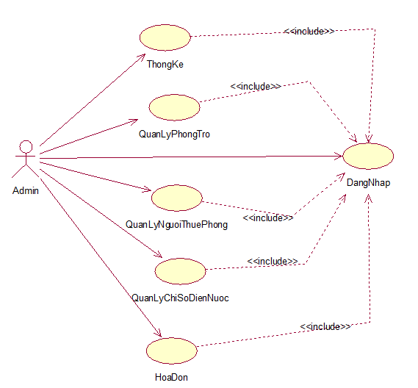

### Use case Đăng Nhập.

#### Mô tả

* **Tên use case**

Đăng Nhập.

* **Mô tả chi tiết use case:**

Use case này cho phép người dùng và người quản trị đăng nhập vào hệ thống.

* **Luồng sự kiện:**
* Luồng cơ bản:
  + - Use case bắt đầu khi người dùng chạy chương trình. Hệ thống hiển thị màn hình đăng nhập.
    - Người dùng nhập tên đăng nhập, mật khẩu và chọn nút “Đăng nhập”. Hệ thống kiểm tra thông tin đăng nhập, nếu hợp lệ cho phép người dùng truy cập vào hệ thống theo đúng quyền.
    - Use case kết thúc.
* Luồng rẽ nhánh:
* Tại bước 2 luồng cơ bản, nếu người dùng nhập thông tin không hợp lệ. Hệ thống hiển thị thông báo yêu cầu người dùng nhập lại.
* Tại bất kì thời điểm nào trong quá trình thực hiện use case nếu không kết nối với cơ sở dữ liệu thì hệ thống sẽ hiển thị một thông báo lỗi và use kết thúc.
* **Các yêu cầu đặc biệt:**

Không có.

* **Tiền điều kiện:**

Không có.

* **Hậu điều kiện:**

Không có.

* **Điểm mở rộng:**

Không có.

#### Biểu đồ hoạt động

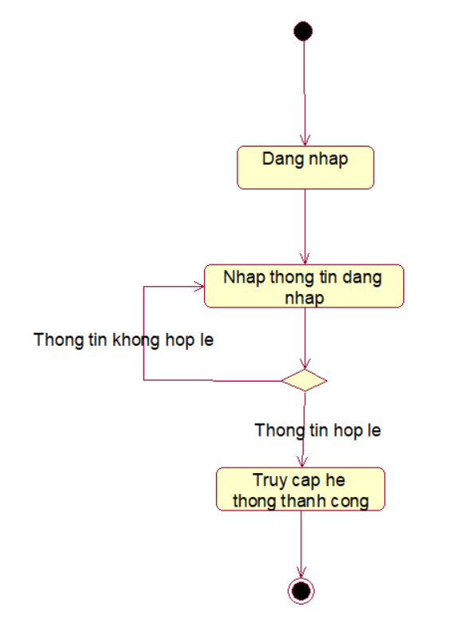

#### Biểu đồ VOPC



#### Biểu đồ trình tự



### Use case thống kê.

#### Mô tả

* **Tên use case**

Thống kê.

* **Mô tả chi tiết use case:**

Use case này cho phép người dùng xem thông tin về tổng doanh thu, số phòng còn trống, khách nợ tiền phòng, tổng khách hàng được thống kê theo các bảng chi tiết.

* **Luồng sự kiện:**
* Luồng cơ bản:
  + - Use case bắt đầu người dùng đăng nhập thành công. hệ thống hiển thị màn hình thống kê hoặc người dùng.
    - Người dùng chọn 1 trong 4 chức năng là thống kê tổng doanh thu, thông kê số phòng còn trống, thống kê khách nợ tiền phòng, thống kê tổng khách hàng. Tuỳ theo các lựa chọn của người dùng mà hệ thống sẽ hiện thị ra cửa sổ có chứa bảng thống kê chi tiết.
    - Use case kết thúc.
* Luồng rẽ nhánh:

Tại bất kì thời điểm nào trong quá trình thực hiện use case nếu không kết nối với cơ sở dữ liệu thì hệ thống sẽ hiển thị một thông báo lỗi và use kết thúc.

* **Các yêu cầu đặc biệt:**

Không có.

* **Tiền điều kiện:**

Người dùng cần đăng nhập hệ thống khi có thể thực hiện use case.

* **Hậu điều kiện:**

#### Biểu đồ hoạt động

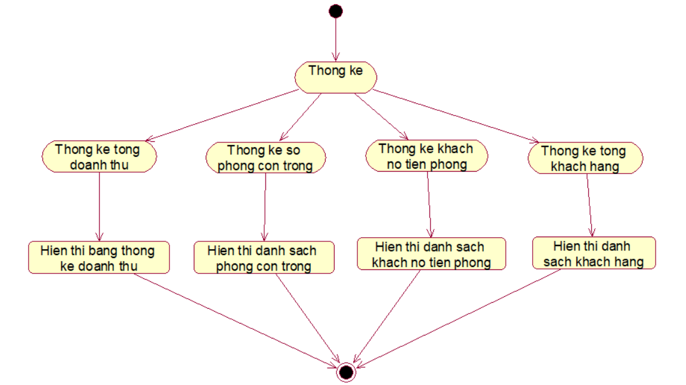

#### Biểu đồ VOPC



#### Biểu đồ trình tự



### Use case quản lý phòng trọ.

#### Mô tả

* **Tên use case**

Quản lý phòng trọ.

* **Mô tả chi tiết use case:**

Use case này cho phép người quản trị xem, thêm, sửa, xoá thông tin về phòng trọ được lấy từ bảng tblQlyPhongTro.

* **Luồng sự kiện:**
* Luồng cơ bản:
  + - Use case bắt đầu người quản trị chọn vào nút “Quản lý phòng trọ” trên menu. Hệ thống lấy thông tin của phòng trọ (mã phòng, diện tích, số người, giá thêu, đối tượng thuê, tình trạng) từ bảng tblQlyPhongTro trong cơ sở dữ liệu và hiển thị danh sách phòng thuê lên màn hình.
    - Thêm phòng trọ

Người dùng nhấn vào nút “Thêm”, cửa sổ thêm phòng trọ sẽ hiện ra. Người dùng nhập vào thông tin phòng trọ muốn thêm rồi nhấn nút “Thêm”, hệ thống sẽ cập nhật dữ liệu trong bảng tblQlyPhongTro và hiện thị thông báo thêm thành công.

Người dùng nhấn nút trở về để thoát khỏi cửa sổ thêm phòng trọ.

* + - Xoá phòng trọ

Người dùng chọn hàng của phòng trọ muốn xoá trên bảng thống kê rồi nhấn nút “Xoá”. Cửa sổ thông báo xác nhận xoá hiện ra, người dùng nhấn nút “Yes” nếu đồng ý xoá sau đó hệ thống sẽ tự động cập nhật lại thông tin trong bảng tblQlyPhongTro và hiện thị lên bảng thống kê.

* + - Sửa phòng trọ

Người dùng chọn hàng của phong trọ muốn sửa thông tin trên bảng thống kê, thông tin của phòng trọ đó sẽ được hiện thị lại dưới form chỉnh sửa phòng trọ, nhập thông tin bạn muốn sửa sau đó nhấn vào nút “Lưa”, hệ thống đưa ra cửa sô thông báo thêm thành công và cập nhật dữ liệu trong bảng tblQlyPhongTro và hiện thị lên bảng thống kê.

* + - Use case kết thúc.
* Luồng rẽ nhánh:

Tại bước 2 và 3 nếu người dùng nhập thông tin của phòng trọ không hợp lệ hệ thống sẽ hiện thị thông báo lỗi

Tại bất kì thời điểm nào trong quá trình thực hiện use case nếu không kết nối với cơ sở dữ liệu thì hệ thống sẽ hiển thị một thông báo lỗi và use kết thúc.

* **Các yêu cầu đặc biệt:**

Không có.

* **Tiền điều kiện:**

Người dùng cần đăng nhập hệ thống khi có thể thực hiện use case.

* **Hậu điều kiện:**

Không có.

* **Điểm mở rộng:**

Không có.

**Điểm mở rộng:**

Không có.

#### Biểu đồ hoạt động

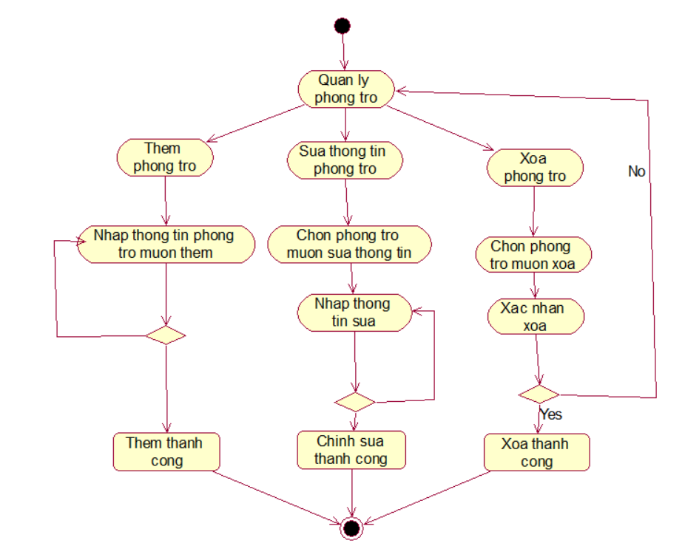

#### Biểu đồ VOPC



#### Biểu đồ trình tự



### Use case quản lý khách thuê.

#### Biểu đồ hoạt động

* **Tên use case**

Quản lý khách thuê.

* **Mô tả chi tiết use case:**

Use case này cho phép người quản trị xem, thêm, sửa, xoá thông tin về khách thuê phòng được lấy từ bảng tblKhachThue.

* **Luồng sự kiện:**
* Luồng cơ bản:
  + - Use case bắt đầu người quản trị chọn vào nút “Quản lý người phòng trọ” trên menu. Hệ thống lấy thông tin của khách thuê (mã người dùng, họ tên, nghề nghiệp, giới tính, số điện thoại, quê quán, mã phòng thuê) từ bảng tblKhachThue trong cơ sở dữ liệu và hiển thị danh sách khách thuê lên màn hình.
    - Thêm khách thuê

Người dùng nhấn vào nút “Thêm”, cửa sổ thêm khách thuê sẽ hiện ra. Người dùng nhập vào thông tin phòng trọ muốn thêm rồi nhấn nút “Thêm”, hệ thống sẽ cập nhật dữ liệu trong bảng tblKhachThue và hiện thị thông báo thêm thành công.

Người dùng nhấn nút trở về để thoát khỏi cửa sổ thêm khách thuê.

* + - Xoá khách thuê

Người dùng chọn hàng của khách thuê muốn xoá trên bảng thống kê rồi nhấn nút “Xoá”. Cửa sổ thông báo xác nhận xoá hiện ra, người dùng nhấn nút “Yes” nếu đồng ý xoá sau đó hệ thống sẽ tự động cập nhật lại thông tin trong bảng tblKhachThue và hiện thị lên bảng thống kê.

* + - Sửa khách thuê

Người dùng chọn hàng của phong trọ muốn sửa thông tin trên bảng thống kê, thông tin của phòng trọ đó sẽ được hiện thị lại dưới form chỉnh sửa khách thuê, nhấn nút “Chỉnh sửa”, nhập thông tin bạn muốn sửa sau đó nhấn vào nút “Lưa”, hệ thống đưa ra cửa sô thông báo thêm thành công và cập nhật dữ liệu trong bảng tblKhachThue và hiện thị lên bảng thống kê.

* + - Use case kết thúc.
* Luồng rẽ nhánh:

Tại bước 2 và 3 nếu người dùng nhập thông tin của khách trọ không hợp lệ hệ thống sẽ hiện thị thông báo lỗi

Tại bất kì thời điểm nào trong quá trình thực hiện use case nếu không kết nối với cơ sở dữ liệu thì hệ thống sẽ hiển thị một thông báo lỗi và use kết thúc.

* **Các yêu cầu đặc biệt:**

Không có.

* **Tiền điều kiện:**

Người dùng cần đăng nhập hệ thống khi có thể thực hiện use case.

* **Hậu điều kiện:**

Không có.

* **Điểm mở rộng:**

Không có.

**Điểm mở rộng:**

Không có.

#### Biểu đồ hoạt động

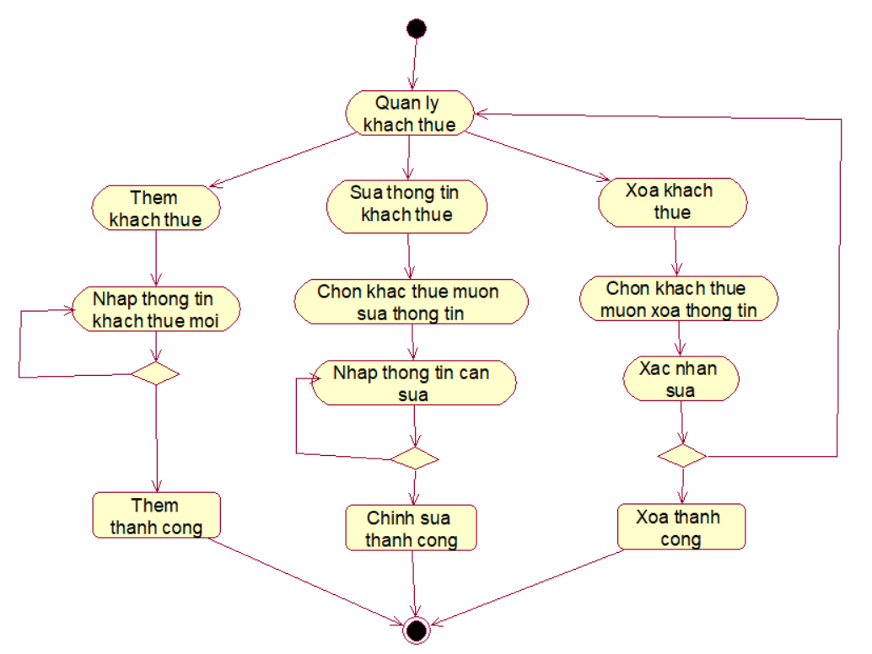

#### Biểu đồ VOPC



#### Biểu đồ trình tự



### Use case Quản lý Điện nước

#### Mô tả

* **Tên use case**

Quản lý chỉ số điện nước.

* **Mô tả chi tiết use case:**

Use case này cho phép người quản trị tính tiền điện và nước của các phòng trọ theo tháng.

* **Luồng sự kiện:**
* Luồng cơ bản:
  + - Use case bắt đầu người quản trị chọn vào nút “Chỉ số điện-nước” trên menu. Hệ thống lấy thông tin điện-nước (mã phòng, chỉ số điện mới, chỉ số điện cũ) từ bảng tblQlyPhongTro trong cơ sở dữ liệu và hiển thị dữ liệu lên 2 bảng chỉ số điện và chỉ số nước trên màn hình.
    - Tính tiền điện

Người dùng chọn hàng chứa thông tin của phòng muốn tính tiền điện trên bảng chỉ số điện, nhấn nút “Tính tiền điện”, hệ thống sẽ tính tiền điện của phòng đó dựa trên thông tin được lấy từ bảng tblQlyPhongTro trong cơ sở dữ liệu rồi hiển thị dữ liệu vừa tính lên cột Thành tiền trong bảng chỉ số điện.

* + - Tính tiền nước

Người dùng chọn hàng chứa thông tin của phòng muốn tính tiền nước trên bảng chỉ số nước, nhấn nút “Tính tiền nước”, hệ thống sẽ tính tiền nước của phòng đó dựa trên thông tin được lấy từ bảng tblQlyPhongTro trong cơ sở dữ liệu rồi hiển thị dữ liệu vừa tính lên cột Thành tiền trong bảng chỉ số nước.

* + - Reset

Người dùng nhấn nút “Reset” để chỉ mới của tháng vừa tính chuyển thành chỉ số cũ của tháng sau.

* + - Use case kết thúc.
* Luồng rẽ nhánh:

Tại bất kì thời điểm nào trong quá trình thực hiện use case nếu không kết nối với cơ sở dữ liệu thì hệ thống sẽ hiển thị một thông báo lỗi và use kết thúc.

* **Các yêu cầu đặc biệt:**

Không có.

* **Tiền điều kiện:**

Người dùng cần đăng nhập hệ thống khi có thể thực hiện use case.

* **Hậu điều kiện:**

Không có.

* **Điểm mở rộng:**

Không có.

**Điểm mở rộng:**

Không có.

#### Biểu đồ hoạt động

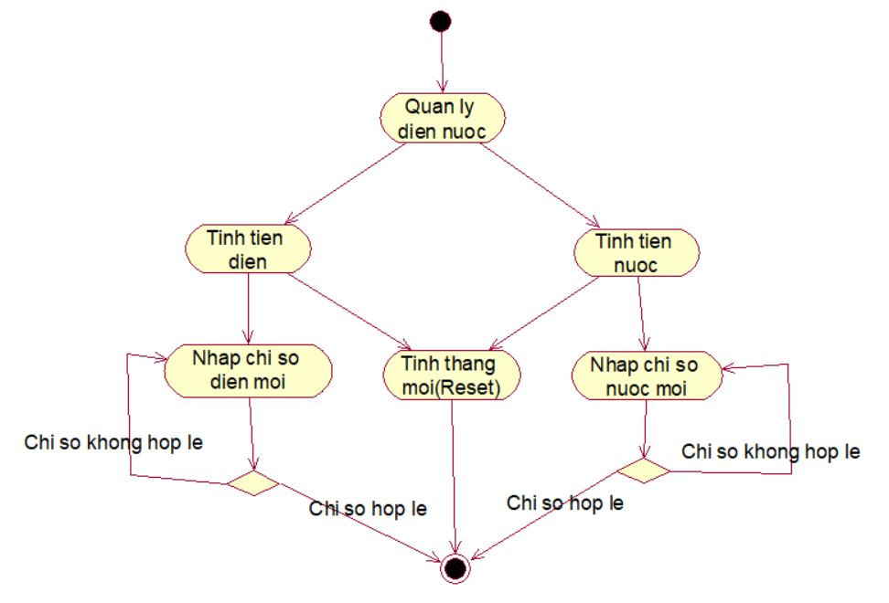

#### Biểu đồ VOPC



#### Biểu đồ trình tự



### Use case Quản lý hóa đơn

#### Mô tả

* **Tên use case**

Hoá đơn

* **Mô tả chi tiết use case:**

Use case này cho phép người quản trị xem, thêm, sửa, xoá thông tin về khách thuê phòng được lấy từ bảng tblKhachThue.

* **Luồng sự kiện:**
* Luồng cơ bản:
  + - Use case bắt đầu người quản trị chọn vào nút “Hoá đơn” trên menu. Hệ thống lấy thông tin của khách thuê (mã hoá đơn, mã phòng thuê, tên khách, tiền phòng, tiền điện, tiền nước, tiền điện, tiền dịch vụ, ngày tạo) từ bảng tblHoaDon trong cơ sở dữ liệu và hiển thị danh sách hoá đơn lên màn hình.
    - Tìm hoá đợn

Người dùng chọn tháng và năm của hoá đơn muốn tìm và bấm nút “Tìm hoá đơn”, hệ thống sẽ lấy ra thông tin của hoá đơn muốn tìm từ bảng tblHoaDon rồi hiện thi ra bảng dữ liệu trên màn hình

* + - Tải lại hoá đơn

Người dùng nhấn nút “Tải lại”, hệ thống sẽ lấy thôn tin từ bảng tblHoaDon để hiện thị ra bảng dữ liệu trên màn hinh.

* + - Thêm hoá đơn

Người dùng nhấn vào nút “Thêm”, cửa sổ thêm hoá đơn sẽ hiện ra. Người dùng nhập vào thông tin hoá đơn muốn thêm rồi nhấn nút “Thêm”, hệ thống sẽ cập nhật dữ liệu trong bảng tblHoaDon và hiện thị thông báo thêm thành công.

Người dùng nhấn nút trở về để thoát khỏi cửa sổ thêm hoá đơn.

* + - Xoá hóa đơn

Người dùng chọn hàng của hóa đơn muốn xoá trên bảng thống kê rồi nhấn nút “Xoá”. Cửa sổ thông báo xác nhận xoá hiện ra, người dùng nhấn nút “Yes” nếu đồng ý xoá sau đó hệ thống sẽ tự động cập nhật lại thông tin trong bảng tblHoaDon và hiện thị lên bảng thống kê.

* + - Use case kết thúc.
* Luồng rẽ nhánh:

Tại bước 2 và 3 nếu người dùng nhập thông tin của hoá đơn không hợp lệ hệ thống sẽ hiện thị thông báo lỗi

Tại bất kì thời điểm nào trong quá trình thực hiện use case nếu không kết nối với cơ sở dữ liệu thì hệ thống sẽ hiển thị một thông báo lỗi và use kết thúc.

* **Các yêu cầu đặc biệt:**

Không có.

* **Tiền điều kiện:**

Người dùng cần đăng nhập hệ thống khi có thể thực hiện use case.

* **Hậu điều kiện:**

Không có.

* **Điểm mở rộng:**

Không có.

**Điểm mở rộng:**

Không có.

#### Biểu đồ hoạt động

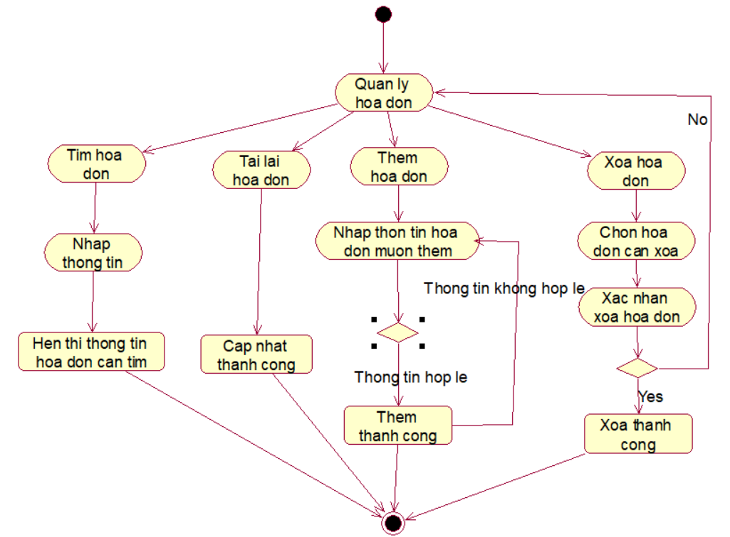

#### Biểu đồ VOPC



#### Biểu đồ trình tự



# Giao diện chương trình

## Giao diện đăng nhập

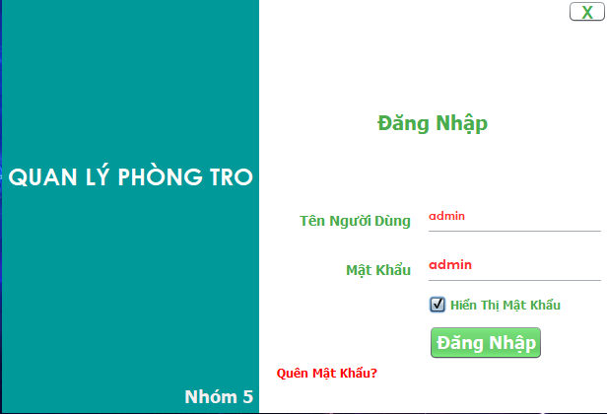

Hiển thị form đăng nhập của Hệ thống quản lý thuê phòng trọ , Người quản trị đăng nhập với quyền admin để bắt đầu vào quản lí khách hàng thuê trọ

Tài khoản và mật khẩu của người quản trị

* Tên người dùng :admin
* Mật Khẩu: admin

## Giao diện Thống kê (Main)

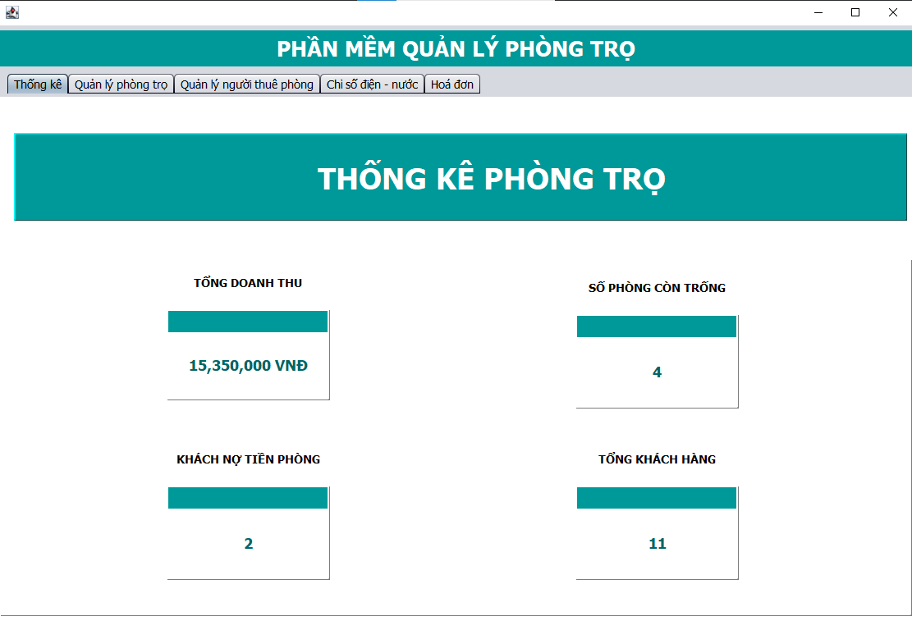

Hiển thị form thống kê của hệ thống với:

* Tổng doanh thu
* Số phòng còn trống
* Khách nợ tiền thuê phòn
* Tổng khách hàng

### Giao diện danh sách phòng còn trống

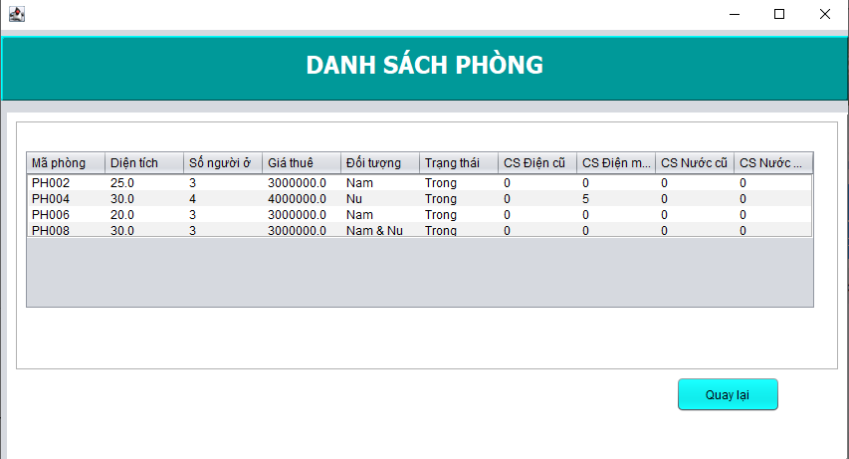

### Giao diện Danh sách khách hàng thuê phòng

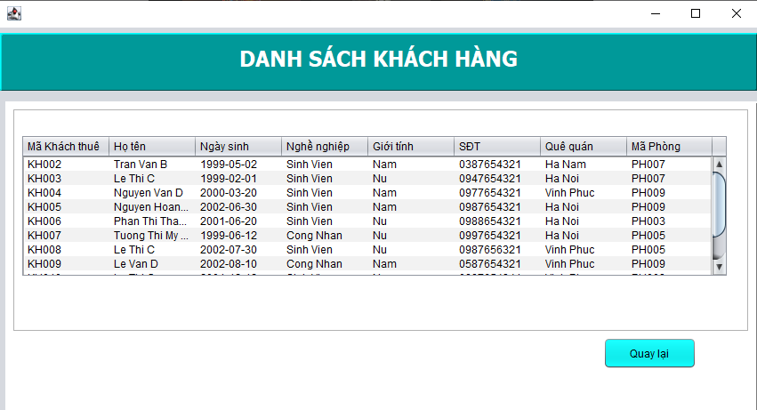

### Giao diện thông tin khách nợ

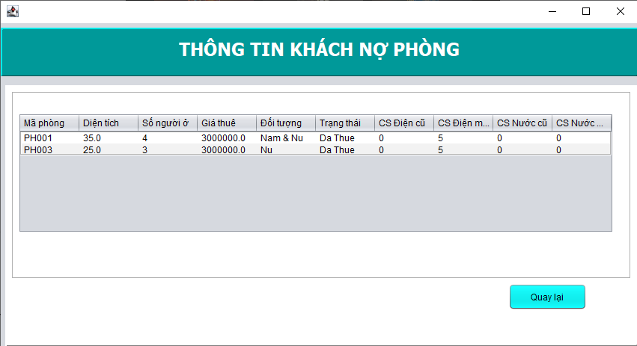

### Giao diện bảng thống kê

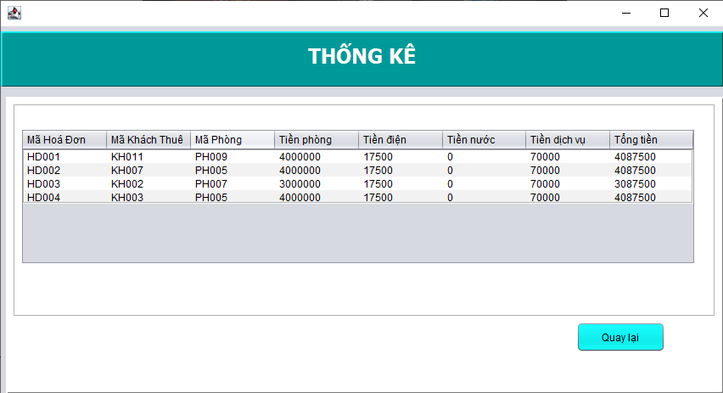

Hiện thị thống kê chi tiết các loại tiền khách hàng cần trả hàng tháng, giúp người quản trị nắm bắt được tổng tiền phải trả của từng phòng

## Giao diện Quản lý Phòng trọ

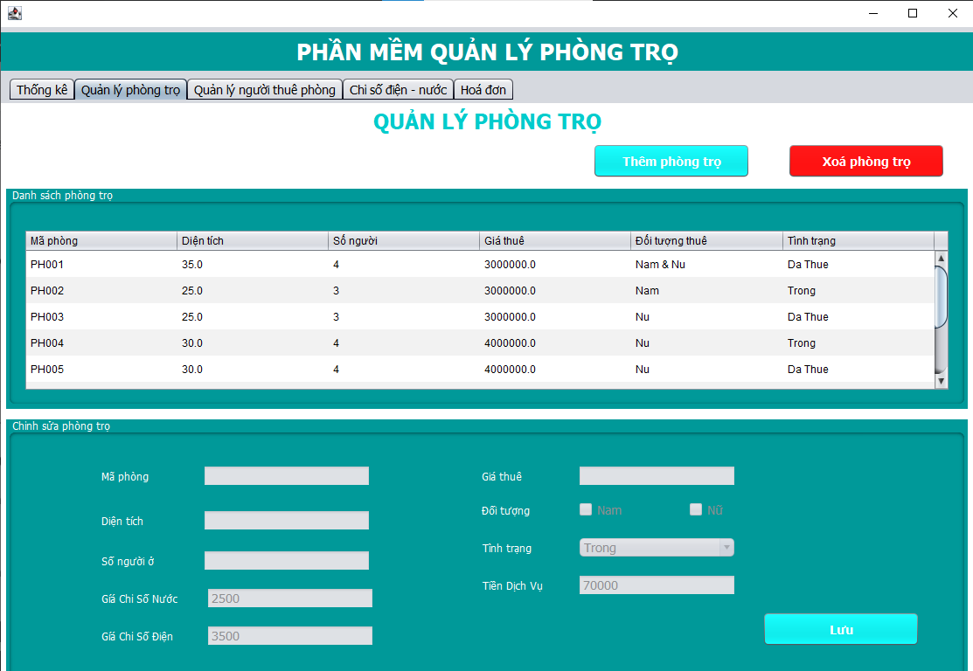

Hiển thị danh sách cùng với thông tin các phòng trọ có trong hệ thống

Gồm các chức năng:

* Thêm phòng trọ
* Xóa phòng trọ
* Chỉnh sửa phòng trọ

### Giao diện Thêm phòng trọ

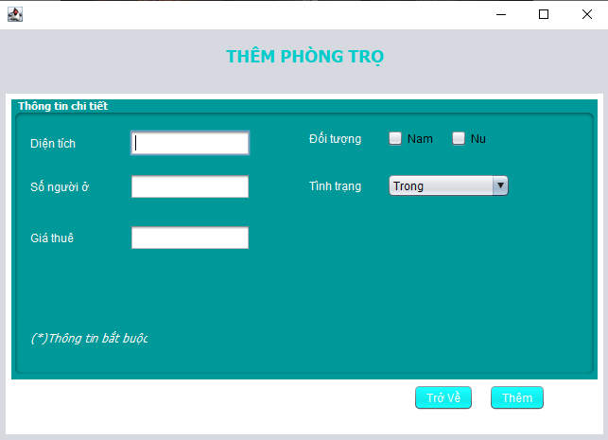

Hiển thị form nhập thông tin cho phòng trọ mới.

Khi người quản trị muốn thêm phòng trọ mới => kích nút “thêm phòng trọ” tại giao diện Quản lý phòng trọ, hệ thống sẽ hiển thị lên một giao diện thêm phòng trọ như trên, Người quản trị nhập thông tin cho phòng trọ mới rồi ấn vào nút thêm

## Giao diện quản lý người thuê phòng

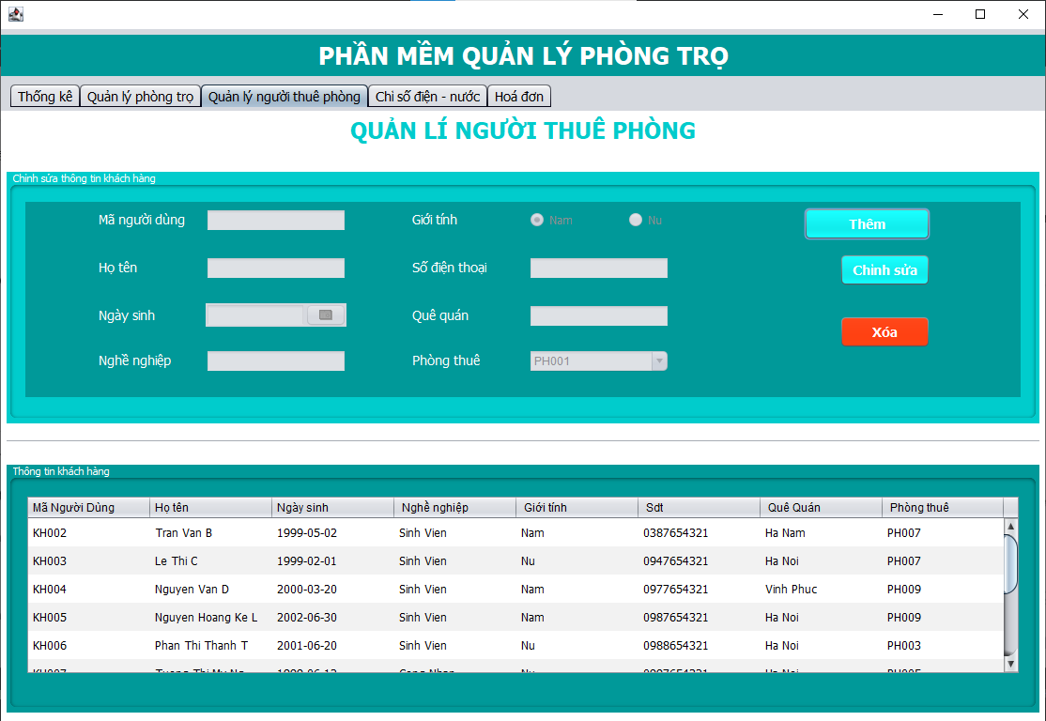

Hiển thị danh sách khách hàng đi kèm với thông tin cá nhân của họ, thông tin phòng thuê.

Các chức năng chính:

* Cho phép người quản trị thêm các khách hàng mới, chỉnh sửa các khách hàng bị sai thông tin, xóa các khách hàng đã dừng hợp đồng thuê trọ hoặc nhập sai
* Thêm khách hàng mới: Nhập Thông tin của khách hàng vào các cột rồi ấn phím thêm mới

### Thêm người thuê

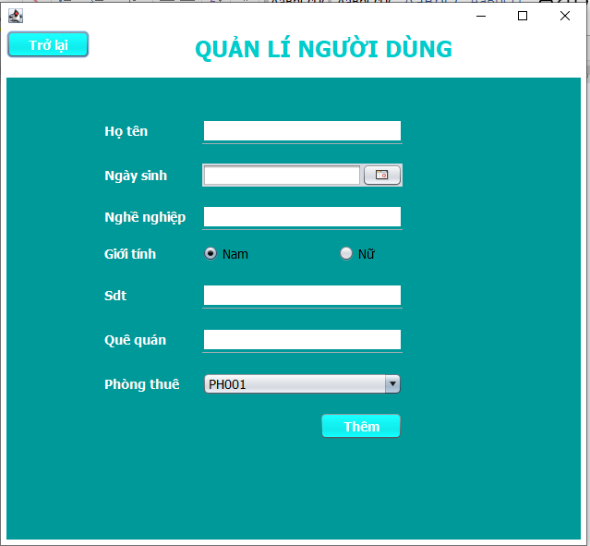

## Giao diện quản lý điện nước

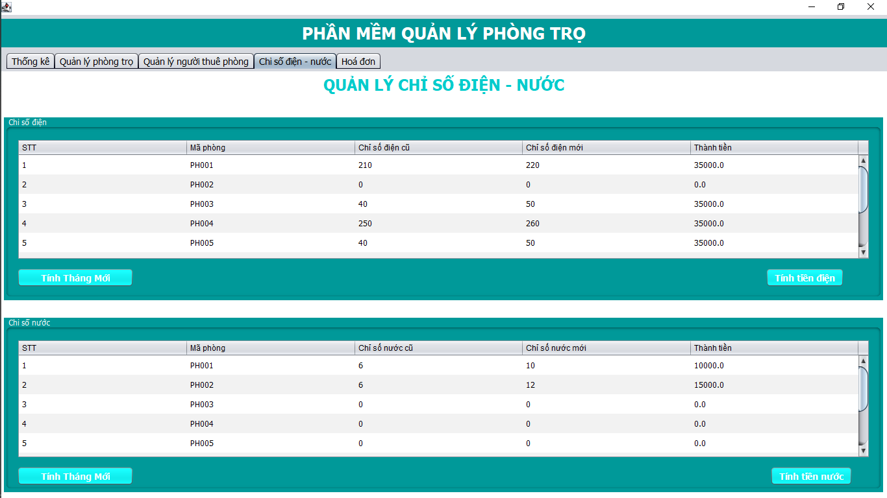

Hiển thị danh sách chỉ số điện, chỉ số nước tiêu thụ và thành tiền của điện, nước của từng phòng theo tháng.

## Giao diện Quản lý hóa đơn

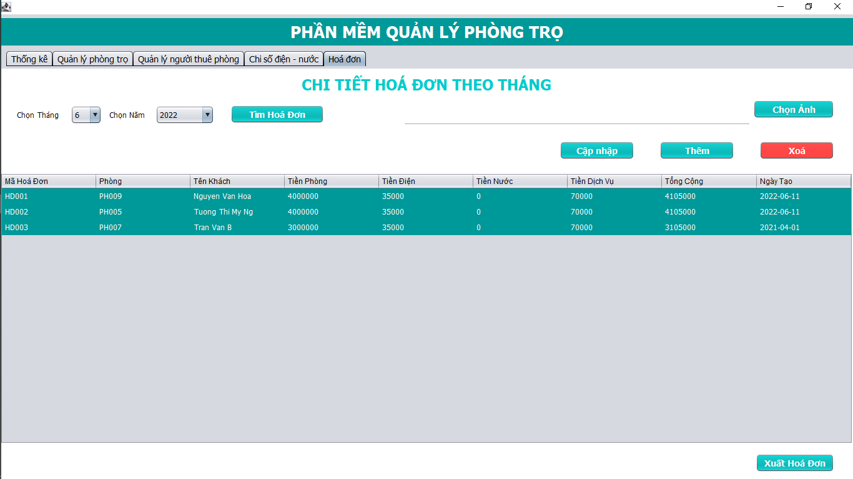

Hiển thị danh sách hóa đơn theo tháng

Các chức năng:

* Tìm kiếm hóa đơn theo tháng, năm
* Thêm hóa đơn mới
* Cập nhật hóa đơn
* Xóa hóa đơn
* Xuất hóa đơn

### Thêm hóa đơn

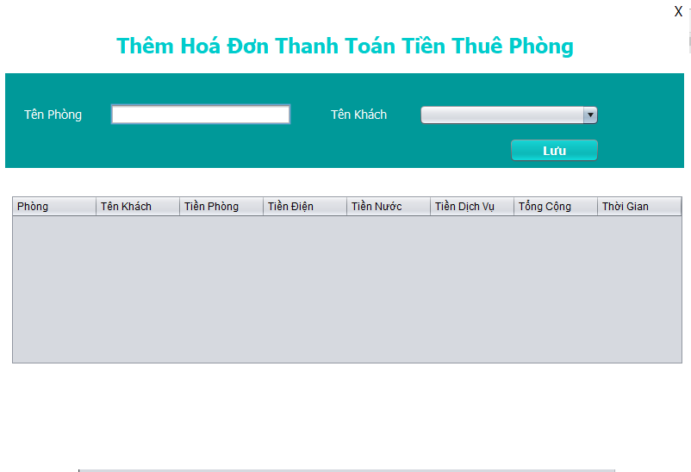

Hiển thị form thêm hóa đơn đã thanh toán tiền thuê phòng

Người quản trị nhập các thông tin cho hóa đơn bao gồm:

* Tên phòng
* Tên khách

# Tài liệu tham khảo

* 1. Tài liệu giảng viên cung cấp
  2. Trên JavatPoint: <https://www.javatpoint.com/>
  3. Website W3School: <https://www.w3schools.com/java/default.asp>
  4. StackOverflow: <https://stackoverflow.com/>